 | AUTORITATEA NAŢIONALĂ FITOSANITARĂ  OFICIUL FITOSANITAR VÂLCEA | 
Loc. Rm. Vâlcea, Str. Oituz, nr. 7, Jud. Vâlcea,, e-mail:ofvalcea@anfof.ro; Telefon – Fax : 0250.715.020

Nr 859/ O /06.05.2021

Buletin de avertizare nr. 11
(Buxus – Omida păroasă, gen. I)

În parcuri şi spaţiile verzi, unde există plante de Buxus sempervirens (Merişor) – garduri vii sau alte forme decorative, a apărut un dăunător nou, dar foarte activ în ultimii ani: Omida păroasă a Buxusului (Cydalima perspectalis). Condiţiile de mediu au făcut ca larvele generaţiei I să devină active pe plantele de Buxus.
Se recomandă executarea a două tratamente, cu produse chimice, la interval de 8 (opt) zile pentru larvele generaţiei I.
Perioada de tratament, pentru tr. I = La apariţia larvelor ( cel mai bun indiciu pentru prezenţa acestui dăunător îl reprezintă dejecţiile sub formă de bile mici verzi de sub frunzele de buxus, dar acestea pot fi uneori regăsite şi în pânzele ţesute de mătase pe plantă.)

SUBSTAN’E RECOMANDATE:

- KARATE ZEON = 0,015% sau
- FASTER 10 CE= 0,02%.

Alte recomadări:

- Pot fi utilizate şi alte produse de protecţie a plantelor omologate.
- Înainte de utilizarea produselor de protecţie a plantelor, citiţi cu atenţie prospectul acestora.
- Dacă se efectuează tratamente în parcuri si zone publice se vor lua toate măsurile de siguranţă pentru protejarea populaţiei, prin izolarea zonei unde se execută tratamentul şi apoi instalarea de plăcuţe avertizatoare, că s-au folosit substanţe toxice.
- Pentru ca tratamentul sa aibă efect mai bun se recomandă folosirea atomizoarelor, care asigură pătrunderea substanţelor în interorul tufelor de Buxus.
- Nu se fac tratamente în zilele cu vânt sau dacă se prevăd căderi de precipitaţii !

- Ambalajele din carton provenite de la produsele de protecţie a plantelor se vor plia, iar cele din material plastic se vor clăti obligatoriu de 3 ori, cu folosirea apei rezultate în rezervorul maşinii de tratat.
- Ambalajele se vor depozita până la predarea acestora unei societăţi autorizate să colecteze ambalaje de pesticide, sau se pot preda în campaniile SCAPA de ambalaje – www.aiprom.ro.
- Pentru protecţia familiilor de albine împotriva intoxicaţiilor cu produse de protecţie a plantelor, se vor respecta prevederile legale, respectiv Ordinul comun nr. 45/1991 al ministerului Agriculturii şi Alimentaţiei, 1786/TB/1991 al Ministerului Transporturilor 68/05.02.1992 al Ministerului Mediului, 15b/3404/1991 al Departamentului pentru Administraţie Locală şi 127/1991 al Asociaţiei Crescătorilor de Albine din România, Legea nr. 383/2013 (actualizată) a apiculturii.
- Se vor lua măsuri ce se impun pentru protecţia mediului înconjurător. Se vor respecta cu stricteţe normele de lucru cu produse de protecţie a plantelor, cele de securitate a muncii şi de protecţie a animalelor.

VĂ RUGĂM SĂ AFIŞAŢI BULETINUL DE AVERTIZARE LA LOC VIZIBIL, PENTRU INFORMAREA TUTUROR.

COORDONATOR OFICIUL FITOSANITAR, ÎNTOCMIT,
IORDACHE NICOLAE TĂRĂSESCU FLORINA

CERINŢE OBLIGATORII PENTRU FERMIERI

- să utilizeze numai produse de protecţie a plantelor omologate de Comisia Naţională de Omologare a Produselor de Protecţie a Plantelor, care se regăsesc în baza de date PEST-EXPERT (art. 2 şi 4 din HG nr. 1559/2004 privind procedura de omologare a produselor de protecţie a plantelor în vederea plasării pe piaţă şi a utilizării lor pe teritoriul României);
ACCESAREA PROGRAMULUI PESTEXPERT
Paşi de urmat: - www.madr.ro/
- Fitosanitar: http://www.madr.ro/ro/fitosanitar.html
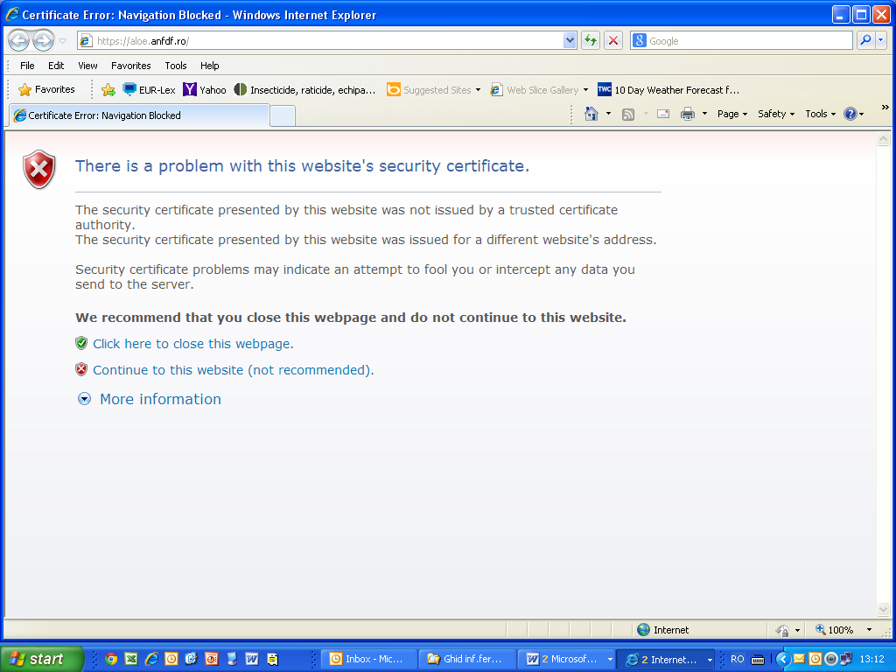 - Adrese web (josul paginii): https://aloe.anfdf.ro/
- “Continue to this website (not recommended).”

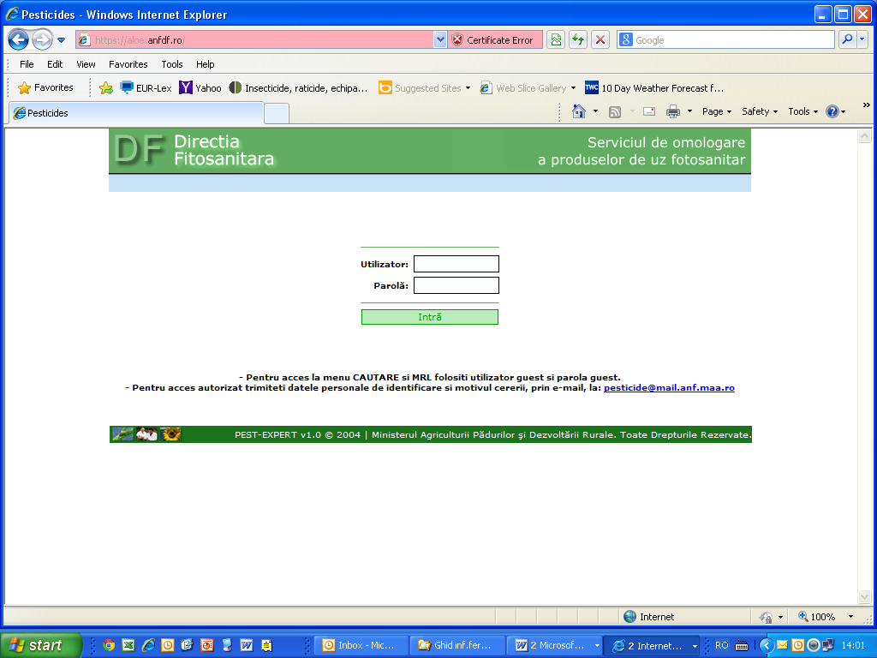 - Se completează căsuţele:

- Utilizator: „guest”

- Parola: „guest”
- Căutare
- să înregistreze toate tratamentele fitosanitare efectuate la culturile agricole în “Registrul cu evidenţa tratamentelor fitosanitare” (Anexa nr.2);
- să nu aplice tratamente cu p.p.p. în zonele de protecţie a resurselor de apă, în zonele de protecţie sanitară şi ecologică;
- p.p.p. clasificate ca “Foarte toxice” (T+) şi “Toxice” (T) vor fi utilizate numai de persoanele juridice care deţin autorizaţie;
- să respecte condiţiile de depozitare, manipulare şi utilizare a p.p.p. în exploataţiile agricole

ANEXA nr. 2 - la Buletinul de prognoză şi avertizare

S:C. / I.I. / I.F. / P.F.A. ____________________________________
SEDIUL Localitatea ____________________, Str. _____________
_____________________, Nr. _____,Judetul ___________________,
CUI _________________, J ____ / ________ / __________________

REGISTRU
DE EVIDENȚĂ A TRATAMENTELOR FITOSANITARE CU PRODUSE DE PROTECȚIE A PLANTELOR
Data efectuării tratam-entului. (ziua luna anul) | Cultura și locul unde este situat terenul | Timpul aplicării / fenofaza culturii | TRATAMENTUL EFECTUAT |  |  |  |  |  | Numele, prenumele persoanei responsabile de efectuarea tratamentului, semnătura | Timp de pauză până la recoltare (nr. zile) | Data începerii recoltării produsului agricol | Nr. și data documentului prin care sa dat în consum populației
Data efectuării tratam-entului. (ziua luna anul) | Cultura și locul unde este situat terenul | Timpul aplicării / fenofaza culturii | Agentul de dăunare: boli / dăunători / buruieni | Denumire PPP folosite | Doza omologată / doza folosită | Suprafața  (Ha) |  | Cantități utilizate (Kg. l)
Producătorul agricol numerotează paginile registrului. Pe spatele registrului ( pe ultima pagină ) se menționează câte pagini conține registrul, purtând semnătura ( și ștampila, după caz ) fermierului sau administratorului societății.

h )Nerespectarea de către producători, a Reg. CE nr. 1107 / 2009, art. 67, ( 1 ) privind menținerea evidenței, pe o perioadă de cel puțin 5 ani, a produselor de protecție a plantelor pe care le produc, importă, exportă, stochează sau le introduce pe piață și pentru o perioadă de cel puțin 3 ani pentru fermieri care utilizează, constituie contravenție conform Hotărâre nr. 1230 din 12.12. 2012 și se sancționează cu Amendă de la 8.000 lei la 10.000 lei.

( Conform Reg. CE nr. 1107 / 2009, art. 67, ( 1 ) )

Păstrarea evidențelor : ( 1 ) Producătorii, furnizorii, distribuitorii, importatorii de produse fitosanitare țin, pentru o perioadă de celpuțin cinci ani, o evidență a produselor fitosanitare pe care le produc, le importă, le stochează, le utilizeazăsau le introduce pe piață.

IMPORTANT :

Fermierul are obligativitatea să consulte și să respecte ,, Ghidul pentru utilizare în siguranță a produselor de protecție a plantelor “ , postate pe site : htp : //www.madr.ro/norme-de-eco-conditionalitate-in-domeniul-fitosanitar.html

S:C. / I.I. / I.F. / P.F.A. ____________________________________
SEDIUL Localitatea ____________________, Str. _____________
_____________________, Nr. _____,Judetul ___________________,
CUI _________________, J ____ / ________ / __________________

REGISTRU
DE EVIDENȚĂ A TRATAMENTELOR FITOSANITARE CU PRODUSE DE PROTECȚIE A PLANTELOR

Data efectuării tratamentu-lui. (ziua luna anul) | Cultura și locul unde este situat terenul | Timpul aplicării / fenofaza culturii | TRATAMENTUL EFECTUAT |  |  |  |  | Numele, prenumele persoanei responsabile de efectuarea tratamentului, semnătura | Timp de pauză până la recoltare (nr. zile) | Data începerii recoltării produsului agricol | Nr. și data documentului prin care sa dat în consum populației
Data efectuării tratamentu-lui. (ziua luna anul) | Cultura și locul unde este situat terenul | Timpul aplicării / fenofaza culturii | Agentul de dăunare: boli / dăunători / buruieni | Denumire PPP folosite | Doza omologată / doza folosi-tă | Supra-fața  (Ha) | Canti-tăți utili -zate (Kg. l)

